دراسة الخواص الكهربائية للأغشية
الرقيقة Culn (Se_{x} Te_{1-x} )₂

A study of electrical properties of
Culn (Se_{x} Te_{1-x} )₂ thin flims

جاسم محمد منصور د.صباح انور سلمان
كلية العلوم/ جامعة ديالى كلية العلوم / جامعة ديالى
قسم علوم الفيزياء قسم علوم الفيزياء

الخلاصة
اجريت قياسات المقاومية الكهربائية ( Resistivity) لآغشية (Se_{x} Te_{1-x})₂ Culn الرقيقة والمحضرة بطريقة التبخير الحراري في الفراغ (Vacuum thermal evaporation) بسمك قدره (250 ± 25 nm) ضمن مدى حراري من ( 293 K ) الى ( 423K ) للعينات كما تم ترسيبها وللعينات التي خضعت الى عملية التلدين ( Annealing) عند درجات الحرارة (K373)و(423K) لمدة ساعة بوجود الفراغ((10⁻⁶ تور.
وحسبت طاقات التنشيط لهذه الاغشية قبل التلدين وبعده .
ِAbstract
It had been measure the resistivity for Culn (Se_{x} Te_{1-x} )₂ thin flims which preparation in vacuum thermal evaporation at thickness (250±25 nm) between (293K) to (423K) for deposited sample and for the sample after annealing in temperature (273K) and (423K) for one hour in vacuum ( 10⁻⁶ torr ) . It had been measure the activation energy for these flims before and after annealing .

- المقدمة Introduction
ان المركب Culn (Se_{x} Te_{1-x} )₂هو احد مركبات المجموعة I-III-VI₂ الشبه موصلة.وهو من المركبات المتبلورة على هيئة تركيب الجالكوبايرايت (chalcopyrite)^{[1]}.
تعد الاغشية الرقيق المحضرة من المركب Culn (Se_{x} Te_{1-x} )₂ذات اهمية كبيرة لملائمة خواصها البصرية والكهربائية لحقل الخلايا الشمسية حيث استخدمت بشكل مكثف في مجال ابحاث الخلايا الشمسية^{[2]} ( Heterojunction photovoltaic cells) بالاضافة الى ذلك تستخدم هذه الاغشية في تطبيقات الالكترونيات الضوئية( photoelectronics) كاستخدامها كدايودات باعثة للضوء (Light emission diodes) (L.E.D)^{[1,3]} .

(2) الجانب العملي Experimental procedures

اجريت عملية تبخير اغشية Culn (Se_{x} Te_{1-x} )₂ الرقيقة عند قيم (x = 0.4,0.6) باستخدام طريقة التبخير الحراري في الفراغ (Vacuum thermal evaporation) حيث تم تبخير مسحوق المركب Culn (Se_{x} Te_{1-x} )₂ المتعدد التبلور باستخدام حويض مولبيدنوم (Mo). لقد تم تحضير المسحوق بوساطة مزج نسب ذرية معينة من عناصر النحاس (Cu) والانديوم(In) والسلينيوم (Se) اضافة الى التليريوم (Te) حيث كانت هذه العناصر نقية بدرجة ( 99.999 % ) وبموجب قيمة (x) امكن تحديد وزن الخليط ومن ثم وزن كل من العناصر الاربعة اعلاه ثم تم وضع العناصر في انبوبة من زجاج الكوراتز (Quartz) مفرغة من الهواء.
ثم وضعت هذه الانبوبة داخل فرن كهربائي انبوبي عند درجة حرارة (1373K) لمدة (24) ساعة^{[2]} , ثم اجريت عملية تبريد للأنبوبة تدريجيا الى درجة حرارة الغرفة ( R.T ).

- النتائج والمناقشة Results and discussion

تم اجراء القياسات الكهربائية لاغشية Culn (Se_{x} Te_{1-x} )₂ الرقيقة والتي تتضمن قياس المقاومية (p) (conductivity) خلال مديات حرارية من درجة حرارة الغرفة (R.T) الى درجةK (423) والتي من خلالها تم حساب طاقات التنشيط باستخدام المعادلة الاتية:

_{o} exp(-E_{a}/k_{a} T)…………………….(1) σ = σ

حيث σ :ةالتوصيلية (Conductivity), _{o}σ : التوصيلية المعدنية الصغرى .
E_{a}: طاقة التنشيط. , k_{a} : ثابت بولتزمان.
:Tدرجة الحرارة.

توضح الاشكال من (1) الى (6) ميكانيكية الانتقال الالكتروني وطاقات التنشيط لأغشية Culn (Se_{x} Te_{1-x} )₂ الرقيقة قبل التلدين وبعده عند درجات الحرارة (373K) و(423K) لمدة ساعة . نلاحظ من خلال الاشكال وجود آليتان للانتقال الالكتروني الاولى هي عند درجات الحرارة الواطئة والتي عندها تم حساب طاقة التنشيط الاولى (E_{a1}) حيث يكون التوصيل هنا بطريقة القفز أو الانتفاق (Tunneling) بين مستويات الموضعية داخل فجوة الطاقة الممنوعة واما الية الانتقال الالكتروني الثانية فكانت عند درجات الحرارة العالية نسبيا والتي عندها تم حساب طاقة التنشيط الثانية (E_{a2}) حيث ان التوصيل هنا يكون القفز او التهيج الحراري (Thermal exictation)^{[5,4]} .

الجدول (1) يوضح ملخص التوصيلية الكهربائية وطاقات التنشيط لأغشية Culn (Se_{0.4}Te_{0.6})₂ و Culn (Se_{0.6}Te_{0.4})₂ الرقيقة قبل التلدين وبعده .

Activation  Energy  E_{a2}  (eV) | Activation  Energy  E_{a1}  (eV) | D.C  Electrical  Conductivity  at (423K)  _{d.c} (Ω cm)⁻¹σ | D.C  Electrical  Conductivity  at (R.T)  _{d.c} (Ω cm)⁻¹σ | Annealing  Temperature | Sample
0.495  0.536  0.655  0.580  0.721  0.858 | 0.079  0.105  0.208  0.072  0.151  0.171 | 3.05 X 10⁻²  2.67 X 10⁻²  2 X 10⁻²  2.22 X 10⁻³  1.83 X 10⁻³  1.01 X 10⁻³ | 6.73 X 10⁻³  3.93 X 10⁻⁴  3.35 X 10⁻⁴  2.3 X 10⁻⁵  1.67 X 10⁻⁵  6.1 X 10⁻⁶ | B.A(R.T)  A.A  at (373K)  A.A  at (423K)  B.A(R.T)  A.A  at (373K)  A.A  at (423K) | Culn (Se_{0.4}Te_{0.6})₂  Culn (Se_{0.6}Te_{0.4})₂
جدول (1)
B.A => Before annealing
A.A => After annealing
D.C => Direct current
يتضح لنا من خلال الجدول نقصان التوصيلية الكهربائية لهذه الاغشية مع ازدياد طاقة التنشيط الاولى والثانية بزيادة درجة حرارة التلدين وقد يعزى سبب ذلك الى ان عملية التلدين تؤدي الى زيادة انتظام الذرات في التركيب البلوري بشكل او بأخر والذي بدوره قلل من المستويات الموضعية عند حافة الحزم أو زيادة فجوة الطاقة فيؤدي الى زيادة الطاقة التي تحتاجها حاملات الشحنة للانتقال الى حزمة التوصيل وبذلك تقل التوصيلية وتزداد طاقات التنشيط الاولى والثانية لاغشية Culn (Se_{x} Te_{1-x} )₂ الرقيقة بزيادة درجة حرارة التلدين.
ونلاحظ أيضا من خلال الجدول السابق بأن التوصيلية الكهربائية تقل بزيادة نسبة السلينيوم في الاغشية وللحالتين قبل التلدين وبعده ويتفق ذلك مع زيادة فجوة الطاقة البصرية الممنوعة بسبب نقصان كثافة المستويات أو الحالات الموضعية داخل الفجوة , مما يؤدي الى حاجة حاملات الشحنة الموجودة في حزمة التكافؤ الى طاقة كبيرة لعبور فجوة الطاقة ووصولها الى حزمة التوصيل ولهذا فأن قيم طاقات التنشيط الثانية تزداد بزيادة نسبة السلينيوم في الاغشية وللحالتين قبل التلدين وبعده .

- الاستنتاجات Conclusions

- ازدياد التوصيلية الكهربائية المستمرة لاغشية Culn (Se_{x} Te_{1-x} )₂ الرقيقة كافة بزيادة درجة الحرارة وهذه ميزة من مميزات اشباه الموصلات حيث يزداد تركيز حاملات الشحنة بأزدياد درجة الحرارة.
- لوحظ بوضوح وجود اليتين للانتقال الالكتروني احداهما عند درجات الحرارة الواطئة نسبيا والاخرى عند درجات الحرارة العالية نسبيا للعينات التي لم تلدن وتلك التي تم تلدينها.
- انخفاض التوصيلية للاغشية مصاحبا لذلك ازدياد طاقة التنشيط الثانية بزيادة نسبة السلينيوم في الاغشية وللحالتين قبل التلدين وبعده. بالاضافة الى انخفاض التوصيلية الكهربائية للاغشية كافة مصاحبا ذلك ازدياد طاقة التنشيط الاولى والثانية بزيادة درجة حرارة التلدين.

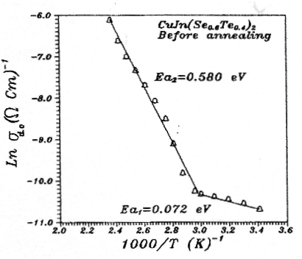

شكل رقم (1)

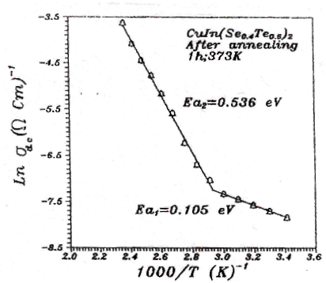

شكل رقم (2)

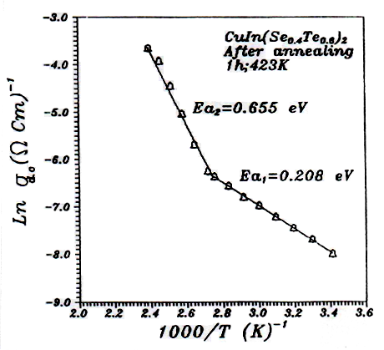

شكل رقم (3)
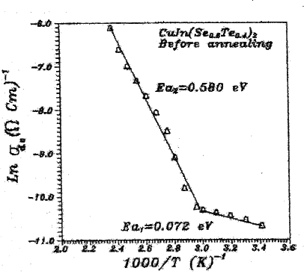

شكل رقم (4)
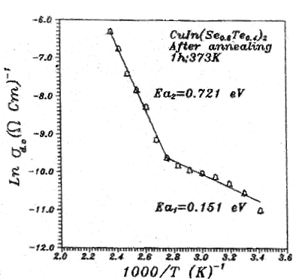

شكل رقم (5)

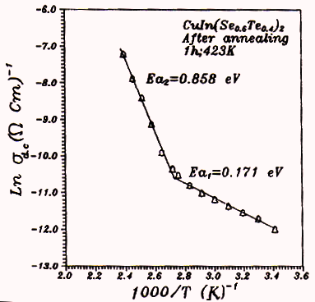

شكل رقم (6)

References
1. M.Leon "Preparation and some semiconducting properties of Culn (Se_{x} Te_{1-x} )₂ thin flims grown by triode sputtering " Eighth E.C photovoltaic solar energy conference. Proceedings of the international conference, helt at Florence, Italy, 9-13 May , Vol.2, (1988),P.1077.

2.R.Diaz "Preparation and some semiconducting properties of Culn (Se_{x} Te_{1-x} )₂ thin flims grown by thermal evaporation" Eighth E.C photovoltaic solar energy conference. Proceedings of the international conference, helt at Florence, Italy, 9-13 May , Vol.2, (1988), P.1075.

3. F.Rueda"composition effects in flash evaporated of Culn (Se_{x} Te_{1-x} )₂ thin flims" J. Vac.Sci. Technol. A12(60), Nov/Dec, (1994), P.3082.

4.N.F.Mott and E.A.Davis "Electronic processes in non-crystalline materials",(Clarendon press, Oxford),(1971).

5.M.A.omer "Elementry solid state physics, principle and application"(1975).

